Полезная информация для обучающихся с ОВЗ
1) сайт Рособрнадзора (телефон горячей линии для лиц с ОВЗ)
http://obrnadzor.gov.ru/ru/press_center/news/index.php?id_4=6841
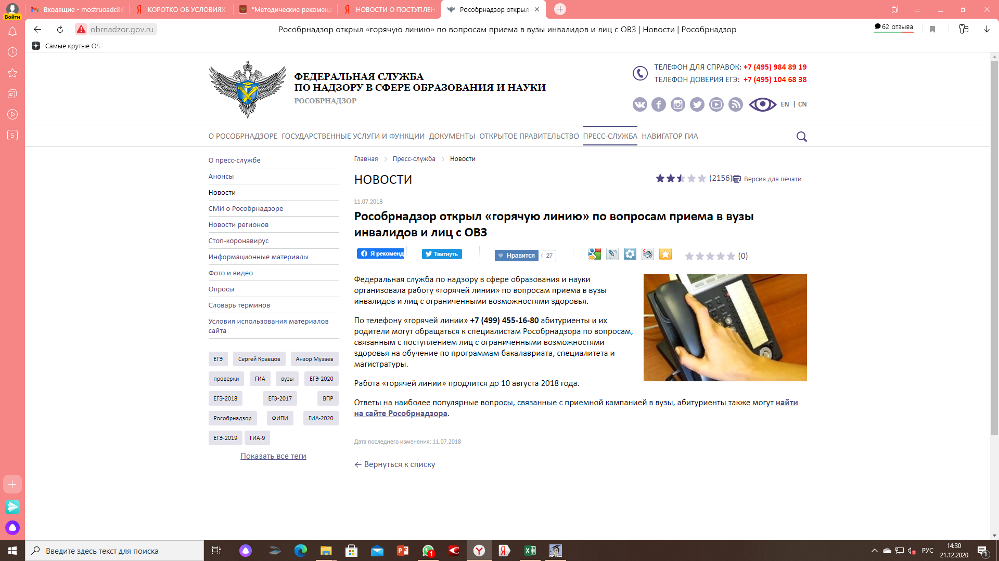

2) Сайт ЗАКОНЫ, КОДЕКСЫ И НОРМАТИВНО-ПРАВОВЫЕ АКТЫ РОССИЙСКОЙ ФЕДЕРАЦИИ (Методические рекомендации об организации приема инвалидов и лиц с ограниченными возможностями здоровья в образовательные организации высшего образования" (утв. Минобрнауки России 29.06.2015 N АК-1782/05)
https://legalacts.ru/doc/metodicheskie-rekomendatsii-ob-organizatsii-priema-invalidov-i/
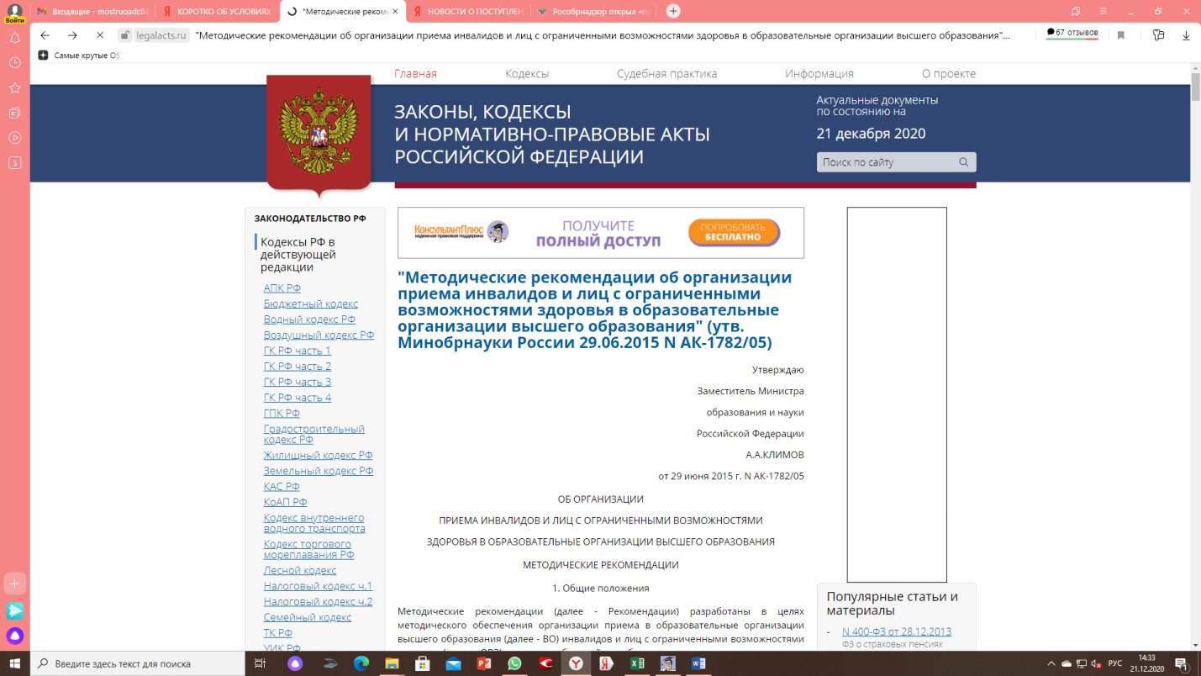

3) Сайт Образовательный форум Навигатор поступления
https://propostuplenie.ru/article/how-to-enter-a-university-with-people-with-disabilities/
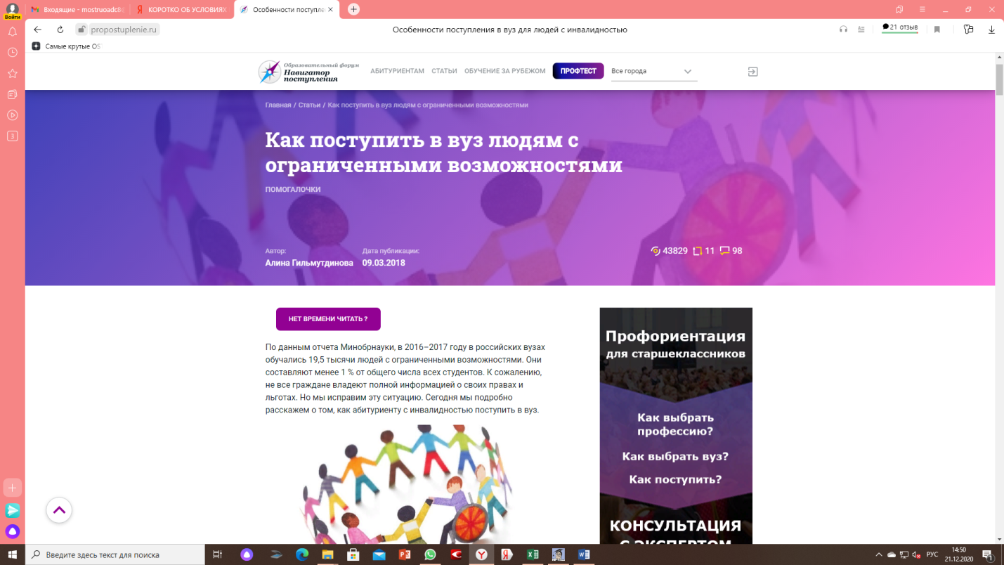

4) Сайт Инклюзивное высшее образование в России
https://инклюзивноеобразование.рф/
